无线音乐能力开放平台
企业级服务器接口规范
（1.5.3）

前言
本文档的目的是描述无线音乐开放能力平台和紧密合作伙伴服务器之间的通讯接口规范，是采用服务器对接中国移动无线音乐开放能力平台必须遵循的接口规范。
本规范主要包括以下几方面内容：接口通信机制、接口描述和接口定义。

引用文件
下列文件中的条款通过本规范的引用而成为本规范的条款。凡是注日期的引用文件，其随后所有的修改单（不包括勘误的内容）或修订版均不适用于本规范，然而，鼓励根据本规范达成协议的各方研究是否可使用这些文件的最新版本。凡是不注日期的引用文件，其最新版本适用于本规范。
表1-1 引用文件列表
序号 | 标准编号 | 标准名称 | 发布单位
[1] | QB-xx-xx-xx | 音乐开放平台接口规范 | 中国移动无线音乐基地
[2]

术语、定义和缩略语

术语、定义
下列术语、定义和缩略语适用于本规范：
本文中关键字“MUST”、“MUST NOT”、“REQUIRED”、“SHALL”、“SHALL NOT”、“SHOULD”、“SHOULD NOT”、“RECOMMENDED”、“MAY”与“OPTIONAL”的解释见[RFC2119]。
除“范围”与“介绍”以外的所有章节与附录均是规范内容，除非特别声明为非规范。
表1-2术语/定义
术语/定义 | 解释
能力 | 能力是供应用使用的基础组件和API，如用户登录、订购彩铃等。
能力产品 | 针对各类能力，进行定价之后，即形成能力产品。
应用开发者 | 在音乐开放平台注册，经中国移动审核通过，可以使用音乐开放平台所开放的各种能力和配套资源进行应用的开发和运营的第三方的个人或企业，需要接受中国移动音乐开放平台的管理，以下简称开发者。
应用 | 由应用开发者根据自己的创意使用音乐开放平台提供的各种能力产品进行开发后，为中国移动的用户提供服务的相关的业务逻辑的具体实现。
应用产品 | 针对各类应用，进行定价之后，即形成应用产品。
APPID | 唯一标识应用的字符串，由系统自动生成。
APPKEY | 用于验证应用合法的随机字符串，由系统自动生成。

缩略语
表1-3缩略语
缩略语 | 英文全称 | 中文含义
DEV | Application Developer | 应用开发者
APP | Application | 应用
APPP | Application Product | 应用产品
EA | Enabler | 能力
EAP | Enabler Product | 能力产品
EP | Enabler Provider | 能力提供者

系统结构
无线音乐能力开放平台与合作伙伴服务器之间调用关系如下图1-1所示，对于不同的合作伙伴，手机端到其自己的服务器采用的接口由合作伙伴自己定义和实现（如图中IF1和IF2所示），不是本规范的定义范围。
本协议规范只定义从合作伙伴服务器到无线音乐开放能力平台服务器之间的接口规范，即图1-1中的IF0所标识的接口。
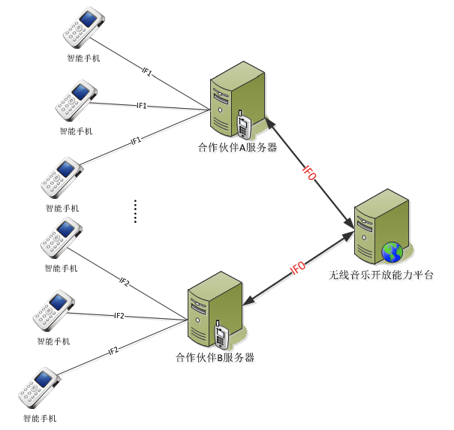
图1-1 无线音乐能力开放平台接口调用关系

从终端应用到合作伙伴服务器以及能力开放平台之间的接口调用关系时序图如图1-2所示。
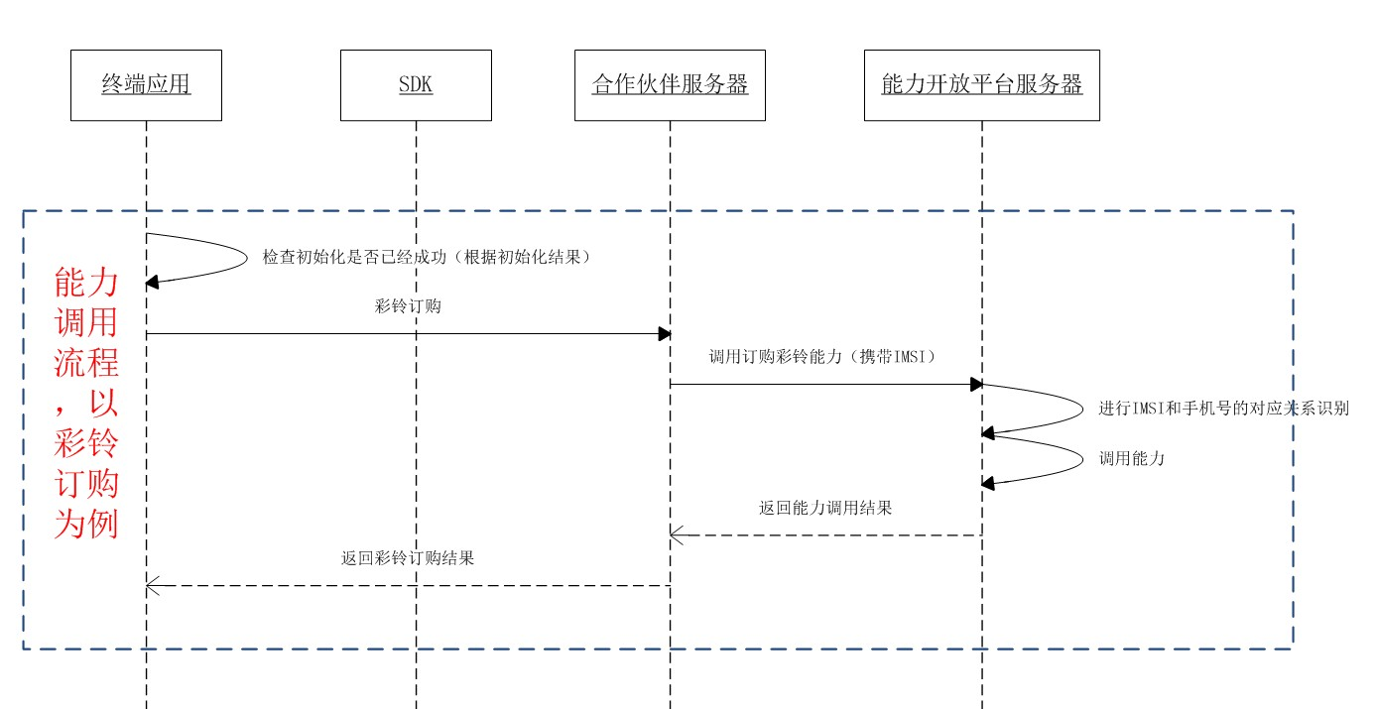
图1-2 接口调用时序图

接口说明

接口通讯机制
合作伙伴接口服务器与无线音乐开放平台接口服务器采用HTTP+XML报文方式进行接口调用。
无线音乐开放平台轻量方案接口服务器的IP地址：218.200.230.142，端口：85。serverRoot=218.200.230.142:85/opServerapiVersion=1.0
举例：用户管理类—获取用户信息地址为：http://218.200.230.142:85/opServer/1.0/user/query，所有接口列表详见3.3.1

接口说明

接口概述
接口调用采用标准的HTTP协议，接口参数将分成两部分，公共部分和接口私有部分。
公共部分是对于每个接口都具备的部分，将通过HTTP协议的authorization字段承载。【参考RFC1945关于HTTP协议字段说明】
接口私有部分是对具体接口参数的详细描述，采用的是标准XML格式。

3.2.1.1.HTTP头部
HTTP头字段 | 字段值 | 属性名 | 可选 | 属性值描述
Authorization | OEPAUTH |  | 否 | 表示认证方式为Open Enabler Plantform AUTH。
 |  | IMSI | 否 | 经过MD5数字指纹后的IMSI串。
 |  | TOKEN | 是 | 采用短信验证码登录是必填，该参数值从SDK初始中获取
 |  | appID | 否 | 在开发者门户上，申请创建应用时获得AppID。
 |  | pubKey | 否 | 应用签名公钥串的MD5数字指纹串。
 |  | netMode | 否 | 网络接入模式的字符串取值为：  WIFI WIFI网络接入  CMWAP CMWAP网络接入  CMNETCMNET网络接入  OTHER其他接入方式
 |  | packageName | 否 | SDK自动获取的应用包名
 |  | version | 否 | SDK版本号（目前设置为“S1.0”）
 |  | excode | 是 | 合作伙伴自分配编码（四位，默认0000）
 | 18位字符串 | definedseq | 是 | 合作伙伴自定义流水号

消息示例：（注意Authorization中不要有多余的空格和回车符）
POST http://www.example.com/1.0/order/orderTone HTTP/1.1
Accept: application/xml
Content-Type: application/xml; charset=UTF-8
Host: example.com:80
Authorization: OEPAUTH realm=”OEP”,IMSI=”09D63435A8FF439EFAF033BD2D35AFC5”,appID=”003312271623981883”,pubKey=”4F7F1563644BC00502E6F965940B441E”,netMode=“WIFI”,packageName=”com.xxx.xxx.xxx”,version=”S1.0”,excode=”0000”,definedseq=”0987654321abcdefgh”

3.2.1.2.HTTP体部
接口报文的体部是标准的xml描述的接口参数，根据接口的不同，参数数量和参数本身也不同。例如：
获取榜单信息的HTTP请求报文体：
<?xml version=’1.0’ encoding=’UTF-8’?><request><pageNumber>5</pageNumber><numberPerPage>30</numberPerPage></request>

数据类型
音乐开放引擎数据类型的名字空间为：
urn:oma:xml:rest:music:1
“xsd”名字空间用于当前文档，表示以XML方式定义的XML式数据类型[XMLSchema1,XMLSchema2]。“common”名字空间用于当前文档，表示在[REST_TS_Common]中定义的数据类型。名字“xsd”与“common”的使用并没有语义上的意义。
      - 用户信息类 UserInfo
类名 | 成员名 | 可空否 | 类型 | 说明
UserInfo | uid | 是 | xsd:String | 用户ID
UserInfo | username | 是 | xsd:String | 用户登录名
UserInfo | memLevel | 否 | xsd:String | 会员级别  0--非会员  1--高级会员  2--特级会员
UserInfo | email | 是 | xsd:String | 邮件地址
UserInfo | imageUrl | 是 | xsd:String | 用户头像中图URL地址
UserInfo | imageUrl2 | 是 | xsd:String | 用户头像小图URL地址
UserInfo | imageUrl3 | 是 | xsd:String | 用户头像大图URL地址
UserInfo | spaceUrl | 是 | xsd:String | 用户空间URL地址
UserInfo | mbUrl | 是 | xsd:String | 用户微博URL地址
      - 铃音信息 ToneInfo
类名 | 成员名 | 可空否 | 类型 | 说明
ToneInfo | toneID | 否 | xsd:String | 铃音编码或铃音盒编码
ToneInfo | toneName | 是 | xsd:String | 铃音/铃音盒名称
ToneInfo | toneNameLetter | 是 | xsd:String | 铃音/铃音盒名称首字母
ToneInfo | singerName | 是 | xsd:String | 歌手名称
ToneInfo | singerNameLetter | 是 | xsd:String | 歌手名称首字母
ToneInfo | price | 是 | xsd:String | 铃音/铃音盒价格（价格单位为各个国家价格的最小单位，中国为分）
ToneInfo | toneValidDay | 是 | xsd:String | 铃音/铃音盒有效截止日期
ToneInfo | info | 是 | xsd:String | 铃音/铃音盒描述信息
ToneInfo | tonePreListenAddress | 是 | xsd:String | 针对WEB文件服务器的网站铃音试听URL地址，用于播放试听铃音内容
ToneInfo | toneType | 是 | xsd:String | 铃音类型：默认为1  1 单首铃音  2 铃音盒  3 排行榜铃音

      - 业务策略类 BizInfo
类名 | 成员名 | 可空否 | 类型 | 说明
BizInfo | bizCode | 是 | xsd:String | 业务代码,内容ID对应的业务的代码
BizInfo | bizType | 否 | xsd:String | 业务类别：  00免费  11按次；  21包月1  22包月2  20包月内下载  30赠送
BizInfo | originalPrice | 否 | xsd:String | 原始价格，单位：分
BizInfo | salePrice | 否 | xsd:String | 销售价格，单位：分
BizInfo | description | 否 | xsd:String | 优惠描述信息。

      - 榜单信息类 ChartInfo
类名 | 成员名 | 可空否 | 类型 | 说明
ChartInfo | chartCode | 是 | xsd:String | 榜单代码
ChartInfo | chartName | 是 | xsd:String | 榜单名称

      - 音乐信息类 MusicInfo
类名 | 成员名 | 可空否 | 类型 | 说明
MusicInfo | musicId | 是 | xsd:String | 歌曲id,
MusicInfo | count | 是 | xsd:String | 点击量
MusicInfo | crbtValidity | 是 | xsd:String | 彩铃有效期(2010-2-26)
MusicInfo | price | 是 | xsd:String | 彩铃价格
MusicInfo | songName | 是 | xsd:String | 歌曲名称
MusicInfo | singerName | 是 | xsd:String | 歌手名称
MusicInfo | singerId | 否 | xsd:String | 歌手ID
MusicInfo | ringValidity | 是 | xsd:String | 振铃有效期
MusicInfo | songValidity | 是 | xsd:String | 全曲有效期
MusicInfo | albumPicDir | 是 | xsd:String | 专辑图片地址
MusicInfo | singerPicDir | 是 | xsd:String | 歌手图片地址
MusicInfo | crbtListenDir | 是 | xsd:String | 彩铃试听地址
MusicInfo | ringListenDir | 是 | xsd:String | 振铃试听地址
MusicInfo | songListenDir | 是 | xsd:String | 全曲试听地址
MusicInfo | lrcDir | 是 | xsd:String | 歌词地址
MusicInfo | hasDolby | 是 | xsd:String | 是否有杜比歌曲  0 - 没有杜比歌曲  1 - 有杜比歌曲

      - 歌手信息类 SingerInfo
类名 | 成员名 | 可空否 | 类型 | 说明
SingerInfo | singerId | 否 | xsd:String | 歌手 ID
SingerInfo | name | 否 | xsd:String | 中文名
SingerInfo | englishName | 否 | xsd:String | 英文名
SingerInfo | country | 否 | xsd:String | 地区
SingerInfo | sex | 否 | xsd:String | 性别(0：男1：女)
SingerInfo | bloodType | 否 | xsd:String | 血型(1：B、2：O、3：AB)初始值为0，表示未设置。
SingerInfo | Astro | 否 | xsd:String | 星座(1：白羊2：金牛3：双子 4：巨蟹5：狮子6：处女 7：天秤 8：天蝎9：射手10：摩羯 11：水瓶12：双鱼)。初始值为 0，表示未设置。
SingerInfo | Birthday | 否 | xsd:String | 出生日期
SingerInfo | birthCity | 否 | xsd:String | 出生地
SingerInfo | imgUrl | 否 | xsd:String | 用户头像URL地址
SingerInfo | nickName | 否 | xsd:String | 昵称
SingerInfo | height | 否 | xsd:String | 身高
SingerInfo | startPlace | 否 | xsd:String | 出身地

      - 专辑信息类 AlbumInfo
类名 | 成员名 | 可空否 | 类型 | 说明
AlbumInfo | albumId | 否 | xsd:String | 专辑 ID
AlbumInfo | name | 否 | xsd:String | 专辑名称
AlbumInfo | description | 否 | xsd:String | 专辑描述
AlbumInfo | language | 否 | xsd:String | 语种
AlbumInfo | singerName | 否 | xsd:String | 歌手名
AlbumInfo | singerId | 否 | xsd:String | 歌手ID
AlbumInfo | imgUrl | 否 | xsd:String | 图片地址

      - 标签信息类 TagInfo
类名 | 成员名 | 可空否 | 类型 | 说明
TagInfo | tagId | 否 | xsd:String | 标签 ID
TagInfo | name | 否 | xsd:String | 标签
TagInfo | description | 否 | xsd:String | 专辑描述
TagInfo | imgUrl | 否 | xsd:String | 图片地址
TagInfo | hasChild | 否 | xsd:String | 是否包含子标签：  1 – 是  0 – 否

      - 查询个性彩铃业务状态 QueryDiyCrbtInfo
类名 | 成员名 | 可空否 | 类型 | 说明
QueryDiyCrbtInfo | status | 是 | xsd:String | 1-已开通  0-未开通

      - 查询播音员信息 AnnouncersInfo
类名 | 成员名 | 可空否 | 类型 | 说明
AnnouncersInfo | announcers | 是 | List<Announcer> | 返回播音员列表

      - 播音员信息 Announcer
类名 | 成员名 | 可空否 | 类型 | 说明
Announcer | id | 是 | xsd:String | 播音员编号
Announcer | name | 是 | xsd:String | 播音员名称
Announcer | sex | 是 | xsd:String | 性别1-男，2-女age
Announcer | age | 是 | xsd:String | 播音员年龄
Announcer | specialty | 是 | xsd:String | 播音员特长
Announcer | language | 是 | xsd:String | 语种名称
Announcer | audiotext | 是 | xsd:String | 播报音频内容
Announcer | audiourl | 是 | xsd:String | 播报音频文件HTTP地址
Announcer | head_b | 是 | xsd:String | 播音员大头像HTTP地址
Announcer | head_s | 是 | xsd:String | 播音员小头像HTTP地址
Announcer | head_w | 是 | xsd:String | 播音员合成等待头像HTTP地址
Announcer | head_p | 是 | xsd:String | 播音员播放头像HTTP地址

      - 文字合成声音 TextAudioInfo
类名 | 成员名 | 可空否 | 类型 | 说明
TextAudioInfo | audiourl | 是 | xsd:String | 音频URL

      - MV信息类 MVInfo
类名 | 成员名 | 可空否 | 类型 | 说明
 | price | 是 | xsd:String | mv价格
 | mvName | 是 | xsd:String | mv名称
 | singerName | 是 | xsd:String | mv歌手名称
      - MV包月信息类 MVOrderInfo
类名 | 成员名 | 可空否 | 类型 | 说明
 | serviceId | 是 | xsd:String | 业务ID
 | name | 是 | xsd:String | 业务名称
 | type | 是 | xsd:String | 是否包月：  - 已开通包月，  - 未开通包月

接口返回值
结果码 | 结果描述
999000 | 【OPEN】调用安全模块鉴权失败
999001 | 【OPEN】订购关系不存在或者接口权限未开通
999002 | 【OPEN】您请求的音源不存在
999003 | 【OPEN】安全参数为空
999004 | 【OPEN】系统繁忙
999005 | 【OPEN】业务参数为空
999006 | 【OPEN】您请求的歌曲受限
999007 | 【OPEN】请求参数不合法
999008 | 【OPEN】应用已经暂停
999009 | 【OPEN】应用已经下线
999010 | 【OPEN】校验请求IP地址不合法
999011 | 【OPEN】IMSI和手机号对应关系不存在
999012 | 【OPEN】获取APP相关信息失败
999013 | 【OPEN】校验应用公钥不合法
999014 | 【OPEN】校验应用包名不合法
999015 | 【OPEN】请求地址中接口版本号不合法
999016 | 【OPEN】无默认铃音信息
999018 | 【OPEN】已订购过此数字专辑
999023 | 【OPEN】未上线应用流量超限
999024 | 【OPEN】该产品已经下线
200001 | 必要参数为空必选参数为空
200002 | 必要参数为空必选参数格式错误
300001 | 鉴权失败
300002 | 系统异常
300003 | 查询不到试听歌曲
302099 | 订购彩铃成功，但设置为默认彩铃失败
400001 | 省份流量受限
400002 | 手机黑名单受限
400003 | 订购次数受限
400004 | 省份渠道接口受限
400005 | CP专属包月订购受限
400000 | 非移动手机号码
300004 | 版权原因,暂不提供试听下载

说明：以上结果码和结果描述均为无线音乐开放能力平台返回错误码，如果是中音平台返回的结果码和结果描述能力开放平台侧只进行透传。

接口明细

资源列表
功能分类 | 接口功能说明 | url  Base URL: http://{serverRoot}/{apiVersion}
用户管理类 | 获取用户信息 | /user/query
用户管理类 | 获取用户 | /user/query/state
用户管理类 | 会员开通 | /user/member/open
用户管理类 | 会员退订 | /user/member/cancel
歌曲查询类 | 获取榜单信息 | /search/chart/list
歌曲查询类 | 获取榜单歌曲信息 | /search/music/listbychart
歌曲查询类 | 获取专辑信息 | /search/album/listbysinger
歌曲查询类 | 获取专辑歌曲信息 | /search/music/listbyalbum
歌曲查询类 | 获取歌手歌曲信息 | /search/music/listbysinger
歌曲查询类 | 获取标签信息 | /search/tag/list
歌曲查询类 | 获取标签歌曲信息 | /search/music/listbytag
歌曲查询类 | 关键字搜索歌曲 | /search/music/listbykey
歌曲查询类 | 获取歌手信息 | /search/singer/list
歌曲查询类 | 根据歌曲ID获取专辑信息 | /search/album/listbymusic
歌曲查询类 | 根据歌曲ID获取歌曲信息 | /search/music/querybymusic
在线听歌类 | 获取在线听歌地址 | /stream/query
在线听歌类 | 在线听歌包月开通 | /stream/open
在线听歌类 | 在线听通知 | /stream/feedback
彩铃管理类 | 开通彩铃功能 | /crbt/open
彩铃管理类 | 获取彩铃试听地址 | /crbt/prelisten
彩铃管理类 | 订购彩铃 | /crbt/order
彩铃管理类 | 查询个人铃音库 | /crbt/box/query
彩铃管理类 | 设置默认铃音 | /crbt/box/default
彩铃管理类 | 删除个人铃音 | /crbt/box/delete
彩铃管理类 | 赠送彩铃 | /crbt/present
彩铃管理类 | 根据手机号查询用户默认铃音 | /crbt/msisdn/query
彩铃管理类 | 查询用户是否开通了彩铃功能 | /crbt/open/check
彩铃管理类 | 订购铃音盒 | /crbt/crbtbox/order
彩铃管理类 | 查询个人铃音盒 | /crbt/crbtbox/query
彩铃管理类 | 索要彩铃 | /crbt/askfor
振铃管理类 | 查询振铃下载策略 | /ring/policy
振铃管理类 | 获取振铃下载地址 | /ring/downlink
振铃管理类 | 获取振铃试听地址 | /ring/query
振铃管理类 | 赠送振铃 | /ring/present
全曲管理类 | 全曲包月下载功能开通 | /song/open
全曲管理类 | 查询全曲下载策略 | /song/policy
全曲管理类 | 获取全曲下载地址 | /song/downlink
全曲管理类 | 订购数字专辑 | /digitalbum/order
全曲管理类 | 查询全曲下载策略（杜比格式） | /song/dbpolicy
全曲管理类 | 赠送全曲 | /song/present
渠道专属类 | 渠道专属包月订购 | /cp/open
渠道专属类 | 渠道专属包月退订 | /cp/cancel
渠道专属类 | 查询渠道专属包月订购关系 | /cp/query
渠道专属类 | 渠道专属振铃下载 | /cp/rdownlink
渠道专属类 | 渠道专属全曲下载 | /cp/sdownlink
渠道专属类 | 渠道专属按次下载振铃 | /cp/timerdownlink
渠道专属类 | 渠道专属按次下载全曲 | /cp/timesdownlink
渠道专属类 | 渠道专属按次订购 | /exclusive/open
MV类 | MV包月订购接口 | /mv/open
MV类 | MV包月退订接口 | /mv/cancel
MV类 | 查询MV包月订购接口 | /mv/query
MV类 | 查询MV下载策略 | /mv/policy
MV类 | 获取MV下载地址 | /mv/downlink

接口定义
      - 用户管理类接口
        - 资源：获取用户信息
          - 接口描述
本接口用于获取当前用户信息(只能获得用户等级信息)。
          - URL
{api_version}/user/query
          - HTTP请求方式
POST
其他方式为不许可方法。返回的HTTP错误码为405。服务器还应按照[RFC 2616]的14.7，在响应中包含“Allow:POST”域。
          - 请求参数
无输入参数。
          - 响应参数
字段 | 必选 | 类型 | 说明
resCode | true | String | 结果代码
resMsg | false | String | 结果说明
userInfo | false | UserInfo | 用户信息
        - 资源：获取用户状态
          - 接口描述
本接口用于获取当前用户状态
          - URL
{api_version}/user/query/state
          - HTTP请求方式
POST
其他方式为不许可方法。返回的HTTP错误码为405。服务器还应按照[RFC 2616]的14.7，在响应中包含“Allow:POST”域。
          - 请求参数
无输入参数。
          - 响应参数
字段 | 必选 | 类型 | 说明
resCode | true | String | 结果代码
resMsg | false | String | 结果说明
state | false | String | 用户状态用户状态 0- 正常，1- 冻结，2- 注销

        - 资源：会员开通
          - 接口描述
本接口用于实现无线音乐俱乐部会员开通功能。
          - URL
{api_version}/user/member/open
          - HTTP请求方式
POST
其他方式为不许可方法。返回的HTTP错误码为405。服务器还应按照[RFC 2616]的14.7，在响应中包含“Allow:POST”域。
          - 请求参数
字段 | 必选 | 类型 | 说明
type | true | String | 开通会员类型  2-高级会员  3-特级会员
validcode | false | String | 验证码，终端类应用不填

          - 响应参数
字段 | 必选 | 类型 | 说明
resCode | true | String | 结果代码
resMsg | false | String | 结果说明
        - 资源：会员退订
          - 接口描述
本接口用于实现无线音乐俱乐部会员退订功能。
          - URL
{api_version}/user/member/cancel
          - HTTP请求方式
POST
其他方式为不许可方法。返回的HTTP错误码为405。服务器还应按照[RFC 2616]的14.7，在响应中包含“Allow:POST”域。
          - 请求参数
字段 | 必选 | 类型 | 说明

          - 响应参数
字段 | 必选 | 类型 | 说明
resCode | true | String | 结果代码
resMsg | false | String | 结果说明

      - 歌曲查询类接口
        - 资源：获取榜单信息
          - 接口描述
获取各类排行榜信息。
          - URL
{api_version}/search/chart/list
          - HTTP请求方式
POST
其他方式为不许可方法。返回的HTTP错误码为405。服务器还应按照[RFC 2616]的14.7，在响应中包含“Allow:POST”域。
          - 请求参数
字段 | 必选 | 类型 | 说明
pageNumber | true | String | 页码
numberPerPage | true | String | 每页条数，[0 – 30]

          - 响应参数
字段 | 必选 | 类型 | 说明
resCode | true | String | 结果代码
resMsg | false | String | 结果说明
resCounter | true | String | 查询结果总条数
chartInfos | false | ChartInfo[] | 榜单信息列表

        - 资源：获取榜单音乐信息
          - 接口描述
根据排行榜代码获取排行榜音乐信息。
          - URL
{api_version}/search/music/listbychart
          - HTTP请求方式
POST
其他方式为不许可方法。返回的HTTP错误码为405。服务器还应按照[RFC 2616]的14.7，在响应中包含“Allow:POST”域。
          - 请求参数
字段 | 必选 | 类型 | 说明
chartCode | true | String | 榜单代码
pageNumber | true | String | 页码
numberPerPage | true | String | 每页条数，[0 – 30]

          - 响应参数
字段 | 必选 | 类型 | 说明
resCode | true | String | 结果代码
resMsg | false | String | 结果说明
resCounter | true | String | 查询结果总条数
musics | false | musicInfo[] | 音乐信息列表

        - 资源：获取专辑信息
          - 接口描述
根据歌手ID获取专辑列表信息。
          - URL
{api_version}/search/album/listbysinger
          - HTTP请求方式
POST
其他方式为不许可方法。返回的HTTP错误码为405。服务器还应按照[RFC 2616]的14.7，在响应中包含“Allow:POST”域。
          - 请求参数
字段 | 必选 | 类型 | 说明
singerId | true | String | 歌手ID
pageNumber | true | String | 页码
numberPerPage | true | String | 每页条数，[0 – 30]

          - 响应参数
字段 | 必选 | 类型 | 说明
resCode | true | String | 结果代码
resMsg | false | String | 结果说明
resCounter | true | String | 查询结果总条数
albumInfos | false | AlbumInfo[] | 专辑信息列表

        - 资源：获取专辑音乐信息
          - 接口描述
根据专辑ID获取音乐信息。
          - URL
{api_version}/search/music/listbyalbum
          - HTTP请求方式
POST
其他方式为不许可方法。返回的HTTP错误码为405。服务器还应按照[RFC 2616]的14.7，在响应中包含“Allow:POST”域。
          - 请求参数
字段 | 必选 | 类型 | 说明
albumId | true | String | 专辑ID
pageNumber | true | String | 页码
numberPerPage | true | String | 每页条数，[0 – 30]

          - 响应参数
字段 | 必选 | 类型 | 说明
resCode | true | String | 结果代码
resMsg | false | String | 结果说明
resCounter | true | String | 查询结果总条数
musics | false | musicInfo[] | 音乐信息列表

        - 资源：获取歌手音乐信息
          - 接口描述
根据歌手ID获取音乐信息。
          - URL
{api_version}/search/music/listbysinger
          - HTTP请求方式
POST
其他方式为不许可方法。返回的HTTP错误码为405。服务器还应按照[RFC 2616]的14.7，在响应中包含“Allow:POST”域。
          - 请求参数
字段 | 必选 | 类型 | 说明
singerId | true | String | 歌手ID
pageNumber | true | String | 页码
numberPerPage | true | String | 每页条数，[0 – 30]

          - 响应参数
字段 | 必选 | 类型 | 说明
resCode | true | String | 结果代码
resMsg | false | String | 结果说明
resCounter | true | String | 查询结果总条数
musics | false | musicInfo[] | 音乐信息列表

        - 资源：获取标签信息
          - 接口描述
获取标签列表信息。
          - URL
{api_version}/search/tag/list
          - HTTP请求方式
POST
其他方式为不许可方法。返回的HTTP错误码为405。服务器还应按照[RFC 2616]的14.7，在响应中包含“Allow:POST”域。
          - 请求参数
字段 | 必选 | 类型 | 说明
tagId | true | String | 父标签ID
pageNumber | true | String | 页码
numberPerPage | true | String | 每页条数，[0 – 30]

          - 响应参数
字段 | 必选 | 类型 | 说明
resCode | true | String | 结果代码
resMsg | false | String | 结果说明
resCounter | true | String | 查询结果总条数
tagInfos | false | TagInfo[] | 子标签信息列表

        - 资源：获取标签音乐信息
          - 接口描述
根据标签ID获取音乐信息。
          - URL
{api_version}/search/music/listbytag
          - HTTP请求方式
POST
其他方式为不许可方法。返回的HTTP错误码为405。服务器还应按照[RFC 2616]的14.7，在响应中包含“Allow:POST”域。
          - 请求参数
字段 | 必选 | 类型 | 说明
tagId | true | String | 标签ID
pageNumber | true | String | 页码
numberPerPage | true | String | 每页条数，[0 – 30]

          - 响应参数
字段 | 必选 | 类型 | 说明
resCode | true | String | 结果代码
resMsg | false | String | 结果说明
resCounter | true | String | 查询结果总条数
musics | false | musicInfo[] | 音乐信息列表
        - 资源：关键字搜索歌曲
          - 接口描述
根据关键字搜索歌曲信息。
          - URL
{api_version}/search/music/listbykey
          - HTTP请求方式
POST
其他方式为不许可方法。返回的HTTP错误码为405。服务器还应按照[RFC 2616]的14.7，在响应中包含“Allow:POST”域。
          - 请求参数
字段 | 必选 | 类型 | 说明
key | true | String | 关键字
keyType | true | String | 关键字类型  1歌手名查歌手  2歌曲名查歌曲  3歌词查歌曲  4专辑名查专辑  41 专辑ID精确搜索对应歌曲  5标签名查标签  51标签ID精确搜索对应歌曲  0无维度搜索（默认歌曲名查歌曲）
pageNumber | true | String | 页码
numberPerPage | true | String | 每页条数，[0 – 20]
returnValidOnly | false | String | 是否返回过期歌曲:  1：表示只返回未过期的歌曲  0或空串表示返回全部（未过期和过期）歌曲
特别说明：关键字key必须定义为“utf-8”字符集，
JAVA代码中具体可以使用“URLEncoder.encode(key,”utf-8”);”这个方法。

          - 响应参数
字段 | 必选 | 类型 | 说明
resCode | true | String | 结果代码
resMsg | false | String | 结果说明
resCounter | true | String | 查询结果总条数
musics | false | musicInfo[] | 音乐信息列表  注意下面的返回数据：  歌手名查歌手（只返回singerId：歌手id；singerName：歌手名）  专辑名查专辑（只返回musicId：专辑id；songName：专辑名称）  标签名查标签（只返回musicId：标签id；songName：标签名）

        - 资源：获取歌手信息
          - 接口描述
根据歌手ID查询歌手信息。
          - URL
{api_version}/search/singer/list
          - HTTP请求方式
POST
其他方式为不许可方法。返回的HTTP错误码为405。服务器还应按照[RFC 2616]的14.7，在响应中包含“Allow:POST”域。
          - 请求参数
字段 | 必选 | 类型 | 说明
singerId | true | String[] | 歌手ID数组
示例：
<request><singerId>123</singerId><singerId>456</singerId>…</request>

          - 响应参数
字段 | 必选 | 类型 | 说明
resCode | true | String | 结果代码
resMsg | false | String | 结果说明
singerInfos | false | SingerInfo [] | 榜单信息列表

        - 资源：根据歌曲ID获取专辑信息
          - 接口描述
根据歌曲ID获取专辑列表信息。
          - URL
{api_version}/search/album/listbymusic
          - HTTP请求方式
POST
其他方式为不许可方法。返回的HTTP错误码为405。服务器还应按照[RFC 2616]的14.7，在响应中包含“Allow:POST”域。
          - 请求参数
字段 | 必选 | 类型 | 说明
musicId | true | String | 歌曲ID
pageNumber | true | String | 页码
numberPerPage | true | String | 每页条数，[0 – 30]

          - 响应参数
字段 | 必选 | 类型 | 说明
resCode | true | String | 结果代码
resMsg | false | String | 结果说明
resCounter | true | String | 查询结果总条数
albumInfos | false | AlbumInfo[] | 专辑信息列表

        - 资源：根据歌曲ID获取歌曲信息
          - 接口描述
根据歌曲ID获取歌曲信息。
          - URL
{api_version}/search/music/querybymusic
          - HTTP请求方式
POST
其他方式为不许可方法。返回的HTTP错误码为405。服务器还应按照[RFC 2616]的14.7，在响应中包含“Allow:POST”域。
          - 请求参数
字段 | 必选 | 类型 | 说明
musicId | true | String | 歌曲ID

          - 响应参数
字段 | 必选 | 类型 | 说明
resCode | true | String | 结果代码
resMsg | false | String | 结果说明
MusicInfo | false | musicInfo | 歌曲信息

      - 在线听歌接口
        - 资源：获取在线听歌地址
          - 接口描述
获取歌曲在线听地址。
          - URL
{api_version}/stream/query
          - HTTP请求方式
POST
其他方式为不许可方法。返回的HTTP错误码为405。服务器还应按照[RFC 2616]的14.7，在响应中包含“Allow:POST”域。
          - 请求参数
字段 | 必选 | 类型 | 说明
musicId | true | String | 歌曲id
codeRate | false | String | 音源码率  0：64kbps  1：128kbps  默认值为“0”  注意：该字段只有在消息头中的“netMode”字段为“wifi”时有效

          - 响应参数
字段 | 必选 | 类型 | 说明
resCode | true | String | 结果代码
resMsg | false | String | 结果说明
streamUrl | false | String | 在线听歌地址

        - 资源：在线听歌包月开通
          - 接口描述
实现在线听歌包月功能开通。
          - URL
{api_version}/stream/open
          - HTTP请求方式
POST
其他方式为不许可方法。返回的HTTP错误码为405。服务器还应按照[RFC 2616]的14.7，在响应中包含“Allow:POST”域。
          - 请求参数
无输入参数。
          - 响应参数
字段 | 必选 | 类型 | 说明
resCode | true | String | 结果代码
resMsg | false | String | 结果说明
        - 资源：在线听通知
          - 接口描述
用户听完某首歌曲，调用该接口通知平台。
          - URL
{api_version}/stream/feedback
          - HTTP请求方式
POST
其他方式为不许可方法。返回的HTTP错误码为405。服务器还应按照[RFC 2616]的14.7，在响应中包含“Allow:POST”域。
          - 请求参数
字段 | 必选 | 类型 | 说明
musicId | true | String | 歌曲id
startTime | true | String | 听歌开始时间，格式yyyyMMddHHmmss
endTime | true | String | 听歌结束时间，格式yyyyMMddHHmmss

      - 彩铃管理类接口
        - 资源：开通彩铃功能
          - 接口描述
实现开通彩铃功能。
          - URL
{api_version}/crbt/open
          - HTTP请求方式
POST
其他方式为不许可方法。返回的HTTP错误码为405。服务器还应按照[RFC 2616]的14.7，在响应中包含“Allow:POST”域。
          - 请求参数
字段 | 必选 | 类型 | 说明
validCode | false | String | 验证码，终端类应用不填

          - 响应参数
字段 | 必选 | 类型 | 说明
resCode | true | String | 结果代码
resMsg | false | String | 结果说明

        - 资源：获取彩铃试听地址
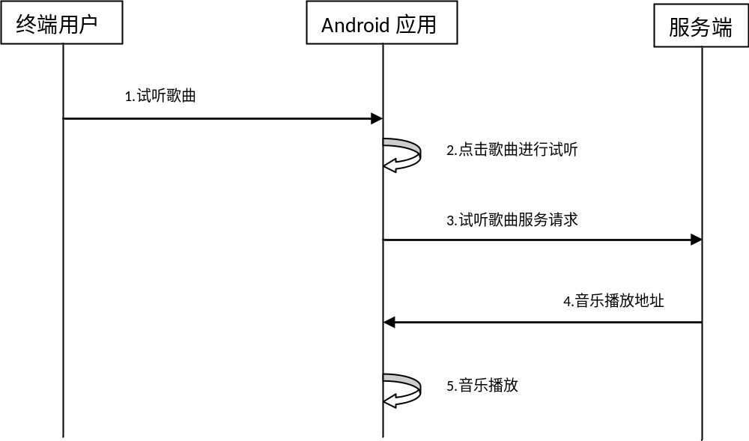
          - 接口描述
获取单首彩铃试听地址。
          - URL
{api_version}/crbt/prelisten
          - HTTP请求方式
POST
其他方式为不许可方法。返回的HTTP错误码为405。服务器还应按照[RFC 2616]的14.7，在响应中包含“Allow:POST”域。
          - 请求参数
字段 | 必选 | 类型 | 说明
musicId | true | String | 歌曲id（填写加密的 copyrightId）

          - 响应参数
字段 | 必选 | 类型 | 说明
resCode | true | String | 结果代码
resMsg | false | String | 结果说明
price | false | String | 彩铃价格
invalidDate | false | String | 彩铃失效时间
streamUrl | false | String | 彩铃试听地址
mobile | false | String | 手机号隐藏中间四位

        - 资源：订购彩铃
在进行彩铃订购前需要先判断是否已开通彩铃功能，相关流程描述如下：
图中非彩铃用户的返回码：301001。
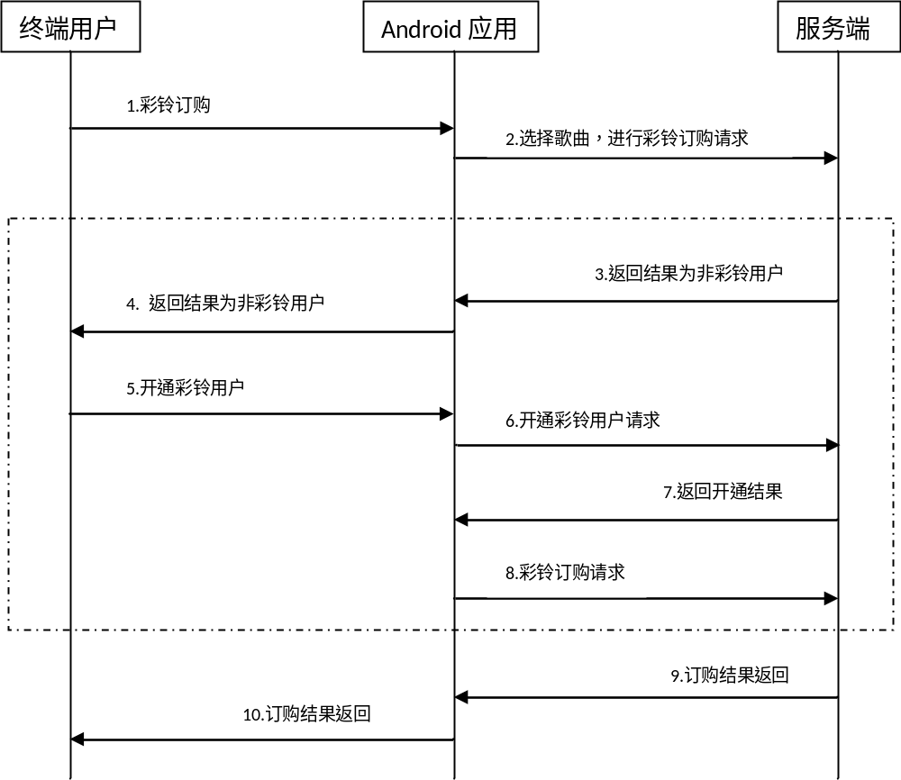
          - 接口描述
实现订购单首彩铃。
          - URL
{api_version}/crbt/order
          - HTTP请求方式
POST
其他方式为不许可方法。返回的HTTP错误码为405。服务器还应按照[RFC 2616]的14.7，在响应中包含“Allow:POST”域。
          - 请求参数
字段 | 必选 | 类型 | 说明
musicId | true | String | 歌曲id
validCode | false | String | 验证码，终端类应用不填

          - 响应参数
字段 | 必选 | 类型 | 说明
resCode | true | String | 结果代码
resMsg | false | String | 结果说明

        - 资源：查询个人铃音库
          - 接口描述
查询个人铃音库中的普通铃音。
          - URL
{api_version}/crbt/box/query
          - HTTP请求方式
POST
其他方式为不许可方法。返回的HTTP错误码为405。服务器还应按照[RFC 2616]的14.7，在响应中包含“Allow:POST”域。
          - 请求参数
字段 | 必选 | 类型 | 说明
validCode | false | String | 验证码/随机码，终端类应用不填

          - 响应参数
字段 | 必选 | 类型 | 说明
resCode | true | String | 结果代码
resMsg | false | String | 结果说明
toneInfos | false | ToneInfo[] | 彩铃信息列表

        - 资源：设置默认铃音
          - 接口描述
设置用户个人铃音库的默认铃音。
          - URL
{api_version}/crbt/box/default
          - HTTP请求方式
POST
其他方式为不许可方法。返回的HTTP错误码为405。服务器还应按照[RFC 2616]的14.7，在响应中包含“Allow:POST”域。
          - 请求参数
字段 | 必选 | 类型 | 说明
crbtId | true | String | 彩铃ID
validCode | false | String | 验证码/随机码，终端类应用不填

          - 响应参数
字段 | 必选 | 类型 | 说明
resCode | true | String | 结果代码
resMsg | false | String | 结果说明

        - 资源：删除个人铃音
          - 接口描述
删除用户个人铃音库的铃音。
          - URL
{api_version}/crbt/box/delete
          - HTTP请求方式
POST
其他方式为不许可方法。返回的HTTP错误码为405。服务器还应按照[RFC 2616]的14.7，在响应中包含“Allow:POST”域。
          - 请求参数
字段 | 必选 | 类型 | 说明
crbtId | true | String | 彩铃ID
validCode | false | String | 验证码/随机码，终端类应用不填

          - 响应参数
字段 | 必选 | 类型 | 说明
resCode | true | String | 结果代码
resMsg | false | String | 结果说明

        - 资源：赠送彩铃
          - 接口描述
实现赠送单首彩铃。
          - URL
{api_version}/crbt/present
          - HTTP请求方式
POST
其他方式为不许可方法。返回的HTTP错误码为405。服务器还应按照[RFC 2616]的14.7，在响应中包含“Allow:POST”域。
          - 请求参数
字段 | 必选 | 类型 | 说明
receivemdn | true | String | 被赠送手机号
musicId | true | String | 歌曲id
validCode | false | String | 验证码，终端类应用不填

          - 响应参数
字段 | 必选 | 类型 | 说明
resCode | true | String | 结果代码
resMsg | false | String | 结果说明

        - 资源：根据手机号查询用户默认铃音
          - 接口描述
根据手机号查询用户默认铃音。
          - URL
{api_version}/crbt/msisdn/query
          - HTTP请求方式
POST
其他方式为不许可方法。返回的HTTP错误码为405。服务器还应按照[RFC 2616]的14.7，在响应中包含“Allow:POST”域。
          - 请求参数
字段 | 必选 | 类型 | 说明
MSISDN | false | String | 手机号码（该字段为空则查询Http头里的本机号码）
validCode | false | String | 验证码/随机码，终端类应用不填

          - 响应参数
字段 | 必选 | 类型 | 说明
resCode | true | String | 结果代码
resMsg | false | String | 结果说明
toneInfos | false | ToneInfo[] | 彩铃信息列表

        - 资源：查询用户是否开通了彩铃功能
          - 接口描述
实现查询用户是否开通了彩铃功能。
          - URL
{api_version}/crbt/open/check
          - HTTP请求方式
POST
其他方式为不许可方法。返回的HTTP错误码为405。服务器还应按照[RFC 2616]的14.7，在响应中包含“Allow:POST”域。
          - 请求参数
字段 | 必选 | 类型 | 说明
MSISDN | false | String | 手机号码（该字段为空则查询Http头里的本机号码）

          - 响应参数
字段 | 必选 | 类型 | 说明
resCode | true | String | 结果代码
resMsg | false | String | 结果说明
price | false | String | 彩铃包月价格
description | false | String | 彩铃包月描述

返回码及信息说明：
- 已开通彩铃功能
100100-未开通彩铃功能
其他错误码-其他错误信息

        - 资源：订购铃音盒
在进行铃音盒订购前需要先判断是否已开通彩铃功能，相关流程描述如下：
图中非彩铃用户的返回码：301001。
终端用户
A
ndroid
应用
服务端
1.
铃音盒订购
5.
开通彩铃用户
8.
铃音盒订购请求
7.
返回开通结果
6.
开通彩铃用户请求
3.
返回
结果为
非彩铃
用户
2.
选择歌曲
，
进行铃音盒订购请求
4.
返回
结果为
非彩铃
用户
9.
订购结果
返回
10.
订购结果返回
          - 接口描述
实现订购铃音盒功能。
          - URL
{api_version}/crbt/crbtbox/order
          - HTTP请求方式
POST
其他方式为不许可方法。返回的HTTP错误码为405。服务器还应按照[RFC 2616]的14.7，在响应中包含“Allow:POST”域。
          - 请求参数
字段 | 必选 | 类型 | 说明
musicId | true | String | 歌曲id
validCode | false | String | 验证码，终端类应用不填

          - 响应参数
字段 | 必选 | 类型 | 说明
resCode | true | String | 结果代码
resMsg | false | String | 结果说明

        - 资源：查询个人铃音盒
          - 接口描述
查询个人铃音盒中的普通铃音。
          - URL
{api_version}/crbt/crbtbox/query
          - HTTP请求方式
POST
其他方式为不许可方法。返回的HTTP错误码为405。服务器还应按照[RFC 2616]的14.7，在响应中包含“Allow:POST”域。
          - 请求参数
字段 | 必选 | 类型 | 说明
validCode | false | String | 验证码/随机码，终端类应用不填

          - 响应参数
字段 | 必选 | 类型 | 说明
resCode | true | String | 结果代码
resMsg | false | String | 结果说明
toneInfos | false | ToneInfo[] | 彩铃信息列表
        - 资源：索要彩铃
          - 接口描述
实现索要单首彩铃。
          - URL
{api_version}/crbt/askfor
          - HTTP请求方式
POST
其他方式为不许可方法。返回的HTTP错误码为405。服务器还应按照[RFC 2616]的14.7，在响应中包含“Allow:POST”域。
          - 请求参数
字段 | 必选 | 类型 | 说明
receivemdn | true | String | 被索要手机号
musicId | true | String | 歌曲id
validCode | false | String | 验证码，终端类应用不填

          - 响应参数
字段 | 必选 | 类型 | 说明
resCode | true | String | 结果代码
resMsg | false | String | 结果说明

      - 振铃管理类接口
        - 资源：查询振铃下载策略
          - 接口描述
查询用户支持的振铃下载策略。
          - URL
{api_version}/ring/policy
          - HTTP请求方式
POST
其他方式为不许可方法。返回的HTTP错误码为405。服务器还应按照[RFC 2616]的14.7，在响应中包含“Allow:POST”域。
          - 请求参数
字段 | 必选 | 类型 | 说明
musicId | true | String | 歌曲id

          - 响应参数
字段 | 必选 | 类型 | 说明
resCode | true | String | 结果代码
resMsg | false | String | 结果说明
mobile | false | String | 手机号隐藏中间四位
bizInfos | false | BizInfo[] | 业务策略列表

        - 资源：获取振铃下载地址
振铃下载前需要查询业务策略，相关业务流程如下图所示：
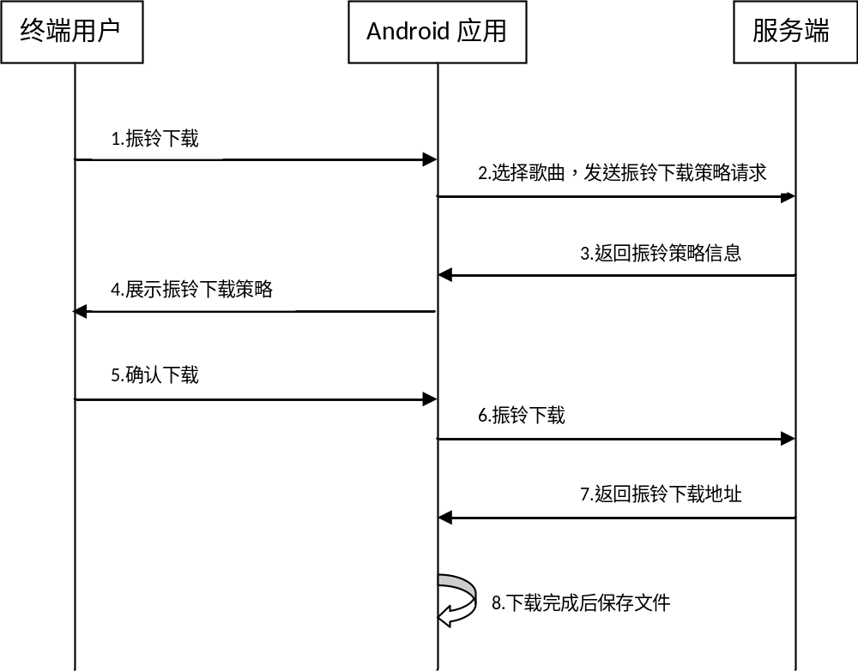
          - 接口描述
获取振铃下载地址。
          - URL
{api_version}/ring/downlink
          - HTTP请求方式
POST
其他方式为不许可方法。返回的HTTP错误码为405。服务器还应按照[RFC 2616]的14.7，在响应中包含“Allow:POST”域。
          - 请求参数
字段 | 必选 | 类型 | 说明
musicId | true | String | 歌曲id
codeRate | true | String | 音源码率  0：40kbps  1：128kbps
bizCode | true | String | 策略代码
biztype | true | String | 业务类别

          - 响应参数
字段 | 必选 | 类型 | 说明
resCode | true | String | 结果代码
resMsg | false | String | 结果说明
downUrl | false | String | 当codeRate为0时返回低频下载地址（默认）  当codeRate为1时返回高频下载地址
        - 资源：获取振铃试听地址

          - 接口描述
获取单首振铃试听地址。
          - URL
{api_version}/ring/query
          - HTTP请求方式
POST
其他方式为不许可方法。返回的HTTP错误码为405。服务器还应按照[RFC 2616]的14.7，在响应中包含“Allow:POST”域。
          - 请求参数
字段 | 必选 | 类型 | 说明
musicId | true | String | 歌曲id

          - 响应参数
字段 | 必选 | 类型 | 说明
resCode | true | String | 结果代码
resMsg | false | String | 结果说明
streamUrl | false | String | 振铃试听地址

      - 全曲管理类接口
        - 资源：全曲包月下载功能开通
          - 接口描述
实现全曲包月下载功能的开通。
          - URL
{api_version}/song/open
          - HTTP请求方式
POST
其他方式为不许可方法。返回的HTTP错误码为405。服务器还应按照[RFC 2616]的14.7，在响应中包含“Allow:POST”域。
          - 请求参数
字段 | 必选 | 类型 | 说明
type | true | String | 包月类型  0 3元包月（20首）  - 5元包月（50首）  - 10元包月（200首）

          - 响应参数
字段 | 必选 | 类型 | 说明
resCode | true | String | 结果代码
resMsg | false | String | 结果说明

        - 资源：查询全曲下载策略
          - 接口描述
查询用户支持的全曲下载策略。
          - URL
{api_version}/song/policy
          - HTTP请求方式
POST
其他方式为不许可方法。返回的HTTP错误码为405。服务器还应按照[RFC 2616]的14.7，在响应中包含“Allow:POST”域。
          - 请求参数
字段 | 必选 | 类型 | 说明
musicId | true | String | 歌曲id

          - 响应参数
字段 | 必选 | 类型 | 说明
resCode | true | String | 结果代码
resMsg | false | String | 结果说明
mobile | false | String | 手机号隐藏中间四位
restTimes | false | String | 本月剩余包月下载歌曲次数
userMonType | false | String | 开通的全曲包月类型
bizInfos | false | BizInfo[] | 业务策略列表

        - 资源：获取全曲下载地址
          - 接口描述
获取全曲下载链接。
          - URL
{api_version}/song/downlink
          - HTTP请求方式
POST
其他方式为不许可方法。返回的HTTP错误码为405。服务器还应按照[RFC 2616]的14.7，在响应中包含“Allow:POST”域。
          - 请求参数
字段 | 必选 | 类型 | 说明
musicId | true | String | 歌曲id
codeRate | true | String | 音源码率  0：40kbps  1：128kbps  2：杜比格式  3：320kbps  默认值为“0”
bizCode | true | String | 策略代码
biztype | true | String | 业务类别

          - 响应参数
字段 | 必选 | 类型 | 说明
resCode | true | String | 结果代码
resMsg | false | String | 结果说明
downUrl | false | String | 当codeRate为0时返回低频下载地址（默认）  当codeRate为1时返回高频下载地址  当codeRate为2时返回杜比下载地址

        - 资源：订购数字专辑
          - 接口描述
订购数字专辑。
          - URL
{api_version}/digitalbum/order
          - HTTP请求方式
POST
其他方式为不许可方法。返回的HTTP错误码为405。服务器还应按照[RFC 2616]的14.7，在响应中包含“Allow:POST”域。
          - 请求参数
字段 | 必选 | 类型 | 说明
albumId | true | String | 数字专辑id

          - 响应参数
字段 | 必选 | 类型 | 说明
resCode | true | String | 结果代码
resMsg | false | String | 结果说明

        - 资源：查询全曲下载策略（杜比格式）
          - 接口描述
查询用户支持的全曲下载策略（杜比格式）。
          - URL
{api_version}/song/dbpolicy
          - HTTP请求方式
POST
其他方式为不许可方法。返回的HTTP错误码为405。服务器还应按照[RFC 2616]的14.7，在响应中包含“Allow:POST”域。
          - 请求参数
字段 | 必选 | 类型 | 说明
musicId | true | String | 歌曲id

          - 响应参数
字段 | 必选 | 类型 | 说明
resCode | true | String | 结果代码
resMsg | false | String | 结果说明
mobile | false | String | 手机号隐藏中间四位
restTimes | false | String | 本月剩余包月下载歌曲次数
userMonType | false | String | 开通的全曲包月类型
bizInfos | false | BizInfo[] | 业务策略列表
        - 资源：赠送全曲
          - 接口描述
实现赠送单首全曲。
          - URL
{api_version}/song/present
          - HTTP请求方式
POST
其他方式为不许可方法。返回的HTTP错误码为405。服务器还应按照[RFC 2616]的14.7，在响应中包含“Allow:POST”域。
          - 请求参数
字段 | 必选 | 类型 | 说明
receivemdn | true | String | 被赠送手机号
musicId | true | String | 歌曲id
validCode | false | String | 验证码，终端类应用不填

          - 响应参数
字段 | 必选 | 类型 | 说明
resCode | true | String | 结果代码
resMsg | false | String | 结果说明

      - 渠道专属包月
        - 资源：渠道专属包月订购接口
          - 接口描述
订购渠道专属包月业务。
          - URL
{apiVersion}/cp/open
          - HTTP请求方式
POST
其他方式为不许可方法。返回的HTTP错误码为405。服务器还应按照[RFC 2616]的14.7，在响应中包含“Allow:POST”域。
          - 请求参数
字段 | 必选 | 类型 | 说明
serviceId | true | String | 业务ID

          - 响应参数
字段 | 必选 | 类型 | 说明
resCode | true | String | 结果代码
resMsg | false | String | 结果说明

        - 资源：渠道专属包月退订接口
          - 接口描述
退订渠道专属包月业务。
          - URL
{apiVersion}/cp/cancel
          - HTTP请求方式
POST
其他方式为不许可方法。返回的HTTP错误码为405。服务器还应按照[RFC 2616]的14.7，在响应中包含“Allow:POST”域。
          - 请求参数
字段 | 必选 | 类型 | 说明
serviceId | true | String | 业务ID

          - 响应参数
字段 | 必选 | 类型 | 说明
resCode | true | String | 结果代码
resMsg | false | String | 结果说明

        - 资源：查询渠道专属包月订购关系接口
          - 接口描述
查询渠道专属包月业务订购关系。

          - URL
{apiVersion}/cp/query
          - HTTP请求方式
POST
其他方式为不许可方法。返回的HTTP错误码为405。服务器还应按照[RFC 2616]的14.7，在响应中包含“Allow:POST”域。
          - 请求参数
字段 | 必选 | 类型 | 说明
serviceId | true | String | 业务ID
msisdn | false | String | 被查询的手机号

          - 响应参数
字段 | 必选 | 类型 | 说明
resCode | true | String | 结果代码
resMsg | false | String | 结果说明

        - 资源：渠道专属振铃下载接口
          - 接口描述
获取渠道专属振铃下载地址。

          - URL
{apiVersion}/cp/rdownlink
          - HTTP请求方式
POST
其他方式为不许可方法。返回的HTTP错误码为405。服务器还应按照[RFC 2616]的14.7，在响应中包含“Allow:POST”域。
          - 请求参数
字段 | 必选 | 类型 | 说明
serviceId | true | String | 业务ID
musicId | true | String | 歌曲ID
codeRate | false | String | 音源码率  0：40kbps  1：128kbps
          - 响应参数
字段 | 必选 | 类型 | 说明
resCode | true | String | 结果代码
resMsg | false | String | 结果说明
downUrl | false | String | 下载地址  当codeRate为0时返回低频下载地址（默认）  当codeRate为1时返回高频下载地址

        - 资源：渠道专属全曲下载接口
          - 接口描述
获取渠道专属全曲下载地址。

          - URL
{apiVersion}/cp/sdownlink
          - HTTP请求方式
POST
其他方式为不许可方法。返回的HTTP错误码为405。服务器还应按照[RFC 2616]的14.7，在响应中包含“Allow:POST”域。
          - 请求参数
字段 | 必选 | 类型 | 说明
serviceId | true | String | 业务ID
musicId | true | String | 歌曲ID
codeRate | false | String | 音源码率  0：40kbps  1：128kbps  2：杜比格式
          - 响应参数
字段 | 必选 | 类型 | 说明
resCode | true | String | 结果代码
resMsg | false | String | 结果说明
downUrl | false | String | 下载地址  当codeRate为0时返回低频下载地址（默认）  当codeRate为1时返回高频下载地址  当codeRate为2时返回杜比下载地址
        - 资源：渠道专属振铃按次下载接口
          - 接口描述
获取渠道专属振铃按次下载地址。

          - URL
{apiVersion}/cp/timerdownlink
          - HTTP请求方式
POST
其他方式为不许可方法。返回的HTTP错误码为405。服务器还应按照[RFC 2616]的14.7，在响应中包含“Allow:POST”域。
          - 请求参数
字段 | 必选 | 类型 | 说明
musicId | true | String | 歌曲ID
codeRate | false | String | 音源码率  0：40kbps  1：128kbps
          - 响应参数
字段 | 必选 | 类型 | 说明
resCode | true | String | 结果代码
resMsg | false | String | 结果说明
downUrl | false | String | 下载地址  当codeRate为0时返回低频下载地址（默认）  当codeRate为1时返回高频下载地址

        - 资源：渠道专属全曲按次下载接口
          - 接口描述
获取渠道专属全曲按次下载地址。

          - URL
{apiVersion}/cp/timesdownlink
          - HTTP请求方式
POST
其他方式为不许可方法。返回的HTTP错误码为405。服务器还应按照[RFC 2616]的14.7，在响应中包含“Allow:POST”域。
          - 请求参数
字段 | 必选 | 类型 | 说明
musicId | true | String | 歌曲ID
codeRate | false | String | 音源码率  0：40kbps  1：128kbps  2：杜比格式
          - 响应参数
字段 | 必选 | 类型 | 说明
resCode | true | String | 结果代码
resMsg | false | String | 结果说明
downUrl | false | String | 下载地址  当codeRate为0时返回低频下载地址（默认）  当codeRate为1时返回高频下载地址  当codeRate为2时返回杜比下载地址

      - MV包月(已停用)
        - 资源：MV包月订购接口(已停用)
          - 接口描述
订购MV包月业务。
          - URL
{apiVersion}/mv/open
          - HTTP请求方式
POST
其他方式为不许可方法。返回的HTTP错误码为405。服务器还应按照[RFC 2616]的14.7，在响应中包含“Allow:POST”域。
          - 请求参数
字段 | 必选 | 类型 | 说明
serviceId | true | String | 业务ID

          - 响应参数
字段 | 必选 | 类型 | 说明
resCode | true | String | 结果代码
resMsg | false | String | 结果说明

        - 资源：MV包月退订接口(已停用)
          - 接口描述
退订MV包月业务。
          - URL
{apiVersion}/mv/cancel
          - HTTP请求方式
POST
其他方式为不许可方法。返回的HTTP错误码为405。服务器还应按照[RFC 2616]的14.7，在响应中包含“Allow:POST”域。
          - 请求参数
字段 | 必选 | 类型 | 说明
serviceId | true | String | 业务ID

          - 响应参数
字段 | 必选 | 类型 | 说明
resCode | true | String | 结果代码
resMsg | false | String | 结果说明

        - 资源：查询MV包月订购关系接口(已停用)
          - 接口描述
查询MV包月业务订购关系。

          - URL
{apiVersion}/mv/query
          - HTTP请求方式
POST
其他方式为不许可方法。返回的HTTP错误码为405。服务器还应按照[RFC 2616]的14.7，在响应中包含“Allow:POST”域。
          - 请求参数
字段 | 必选 | 类型 | 说明
serviceId | true | String | 业务ID  此参数可配多个，如  <serviceId>050015***</serviceId><serviceId>050012***</serviceId >< serviceId >050014 ***</ serviceId >

          - 响应参数
字段 |  | 必选 | 类型 | 说明
resCode |  | true | String | 结果代码
resMsg |  | false | String | 结果说明
mobile | false |  | String | 手机号隐藏中间四位
orderInfo | false |  | MVOrderInfo[] | MV包月信息

        - 资源：查询MV下载策略(已停用)
          - 接口描述
查询用户支持的全曲下载策略。
          - URL
{api_version}/mv/policy
          - HTTP请求方式
POST
          - 请求参数
字段 | 必选 | 类型 | 说明
mvId | true | String | mvid
resource | false | String | MV像素  050015：1080像素  050012：720像素  050013 ：640像素  050014 : 480像素  此参数可配多个，如  <resource>050015</resource><resource>050012</resource><resource>050014 </resource>

          - 响应参数
字段 | 必选 | 类型 | 说明
resCode | true | String | 结果代码
resMsg | false | String | 结果说明
mobile | false | String | 手机号隐藏中间四位
bizInfos | false | BizInfo[] | 业务策略列表
mvInfo | flase | mvInfo | mv基本信息
userMonType | false | String | 开通的MV包月类型
restTimes | flase | String | 本月剩余MV下载次数

        - 资源：获取MV下载地址(已停用)
          - 接口描述
获取全曲下载链接。
          - URL
{api_version}/mv/downlink
          - HTTP请求方式
POST
          - 请求参数
字段 | 必选 | 类型 | 说明
mvId | true | String | mvid
codeRate | false | String | MV像素  050015：1080像素  050012：720像素  050013：640像素  050014 : 480像素
bizCode | true | String | 策略代码
biztype | true | String | 业务类别

          - 响应参数
字段 | 必选 | 类型 | 说明
resCode | true | String | 结果代码
resMsg | false | String | 结果说明
downUrl | false | String | 下载地址

      - 专属类
        - 资源：专属按次订购接口
          - 接口描述
专属按次订购业务。
          - URL
{apiVersion}/exclusive/open
          - HTTP请求方式
POST
其他方式为不许可方法。返回的HTTP错误码为405。服务器还应按照[RFC 2616]的14.7，在响应中包含“Allow:POST”域。
          - 请求参数
字段 | 必选 | 类型 | 说明
serviceId | true | String | 业务ID

          - 响应参数
字段 | 必选 | 类型 | 说明
resCode | true | String | 结果代码
resMsg | false | String | 结果说明

编制历史
版本号 | 更新时间 | 主要内容或重大修改
1.0.0 | 2013/1/6 | 初稿
1.1.1 | 2013/1/7 | 增加一些接口的流程描述
1.2.0 | 2013/1/7 | 修改HTTP报文头部分的字段信息，并增加范例
1.2.1 | 2013/1/15 | 更新了部分错误码的说明，补充接入服务器的IP地址和端口，详见章节3.1接口通信机制
1.2.2 | 2013/1/16 | 更新“3.3.1资源列表”的调用接口地址说明
1.2.3 | 2013/1/21 | 更新3.2.1.1HTTP头部信息  新增3.3.2.2.8. 资源：关键字搜索歌曲接口  更新 3.3.2.5.2.5 响应参数  更新 3.3.2.6.2.5 响应参数  更新 3.3.2.6.3.5 响应参数  更新 3.3.2.7.3.5 响应参数  把所有接口的GET请求方式更新为POST方式
1.2.4 | 2013/1/25 | 更新 3.3.1 资源列表  新增接口:3.3.2.4.8 查询用户是否开通了彩铃功能  彩铃查询接口（获取彩铃试听地址），新增mobile节点  查询全曲下载策略接口，新增mobile节点  查询振铃下载策略接口，新增mobile节点
1.2.5 | 2013/2/5 | 更新 3.3.1 资源列表  更新 3.3.2.2.8关键字搜索歌曲，请求参数key添加特别说明  新增接口: 3.3.2.4.8 根据手机号查询用户默认铃音，原来的3.3.2.4.8 查询用户是否开通了彩铃功能编号变更为3.3.2.4.9  新增接口：3.3.2.4.10 订购铃音盒  新增接口：3.3.2.4.11 查询个人铃音盒
1.2.6 | 2013/2/20 | 修改3.2.2.6. 歌手信息类 SingerInfo中成员名描述
1.2.7 | 2013/3/27 | 新增接口：3.3.2.2.9. 资源：获取歌手信息  更新接口：3.3.2.6.2. 资源：查询全曲下载策略的响应参数  更新接口：3.3.2.4.8. 资源：根据手机号查询用户默认铃音的请求参数  更新接口：3.3.2.4.9. 资源：查询用户是否开通了彩铃功能的请求参数
1.2.8 | 2013/4/3 | 更新3.1.接口通讯机制
1.2.9 | 2013/4/8 | 更正 3.3.1. 资源列表中歌曲查询类的url地址
1.3.0 | 2013/4/10 | 新增接口：3.3.2.2.10. 资源：根据歌曲ID获取专辑信息  新增接口：3.3.2.2.11. 资源：根据歌曲ID获取歌曲信息
1.3.1 | 2013/4/17 | 更新1.3.1.2. HTTP头部，增加excode字段
1.3.2 | 2013/4/25 | 新增User type：特级会员  新增接口返回值：302099
1.3.3 | 2013/5/9 | 3.2.2.5. 音乐信息类 MusicInfo增加一些字段
1.3.4 | 2013/5/16 | 3.3.2.6.4 新增订购数字专辑接口
1.3.5 | 2013/6/6 | 更新 3.3.2.2.8 关键字搜索歌曲，增加请求参数keyType  更新 3.3.2.5.2 获取振铃下载地址，增加请求参数codeRate  更新 3.3.2.6.3 获取全曲下载地址，增加请求参数codeRate
1.3.6 | 2013/6/14 | 新增接口：3.3.2.1.3. 资源：会员退订
1.3.7 | 2013/6/25 | 更新全曲包月开通type字段类型  更新振铃下载地址默认返回低频下载地址  更新全曲下载地址默认返回低频下载地址
1.3.8 | 2013/6/26 | 新增接口：3.3.2.3.3. 资源：在线听通知
1.3.9 | 2013/8/1 | 1、新增接口：3.3.2.6.5. 资源：查询全曲下载策略（杜比格式）  2、更新3.3.2.6.3 请求参数codeRate增加2-杜比格式  3、更新3.3.2.3.1 增加请求参数codeRate
1.4.0 | 2013/8/8 | 新增接口：3.3.2.4.12. 资源：索要彩铃
1.4.1 | 2013/8/14 | 1、新增接口：3.3.2.7.1 资源：CP专属包月订购接口  2、新增接口：3.3.2.7.2 资源：CP专属包月退订接口  3、新增接口：3.3.2.7.3 资源：查询CP专属包月订购关系接口  4、新增接口：3.3.2.7.4 资源：CP专属振铃下载接口  5、新增接口：3.3.2.7.5 资源：CP专属全曲下载接口
1.4.2 | 2013/8/20 | 1、新增接口：3.3.2.6.6 资源：赠送全曲接口  2、新增接口：3.3.2.5.4 资源：赠送振铃
1.4.3 | 2013/9/12 | 3.2.2.5.音乐信息类MusicInfo类增加hasDolby字段
1.4.4 | 2013/9/26 | 1、新增3.3.2.7.6.CP专属振铃按次下载接口  2、新增3.3.2.7.7.CP专属全曲按次下载接口  3、更新3.2.3接口返回码400005
1.4.5 | 2013/10/10 | 1、新增数据类型：3.2.2.9 查询个性彩铃业务状态  2、新增数据类型：3.2.2.10 查询播音员信息  3、新增数据类型：3.2.2.11 播音员信息  4、新增数据类型：3.2.2.12 文字合成声音  5、新增接口：3.3.2.8.1 资源：查询个性彩铃业务状态  6、新增接口：3.3.2.8.2 资源：开通个性彩铃业务  7、新增接口：3.3.2.8.3 资源：退订个性彩铃业务  8、新增接口：3.3.2.8.4 资源：查询播音员信息  9、新增接口：3.3.2.8.5 资源：文字合成声音  10、新增接口：3.3.2.8.6 资源：将文字设置为彩铃  11、新增接口：3.3.2.8.7 资源：将声音设置为彩铃
1.4.6 | 2013/10/23 | 1、3.2.1.1. HTTP头部：增加definedseq字段
1.4.7 | 2013/10/30 | 1、3.2.3.新增接口返回值999023  2、3.3.2.2.8.修改关键字搜索歌曲接口 每页条数限制为[0 – 20]  3、增加第4章节，添加了每小时对外日志规范内容
1.4.8 | 2013/12/17 | - 3.2.3新增接口返回值999024  - 3.3.2.1.2删除请求参数type为’1’的取值
1.4.9 | 2013/12/26 | - 3.3.2.6.3.4 获取全曲下载地址请求参数codeRate添加取值为3(320kbps)
1.5.0 | 2014/2/27 | - 3.2.3 添加返会值:300004版权原因,暂不提供试听下载  - 修改接口 3.3.2.2.8 资源:关键字搜索歌曲请求参数添加字段returnValidOnly
1.5.1 | 2014/5/21 | - 3.3.2.7.3 新增请求参数msisdn  - 3.2.2.13. 新增数据类型 MV信息类 MVInfo  - 3.2.2.14. 新增数据类型 MV包月信息类 MVOrderInfo  - 3.3.2.9.1. 新增资源：MV包月订购接口  - 3.3.2.9.2. 新增资源：MV包月退订接口  - 3.3.2.9.3. 新增资源：查询MV包月订购关系接口  - 3.3.2.9.4. 新增资源：查询MV下载策略
1.5.2 | 2014/7/25 | - 3.3.2.10.1. 新增资源：专属按次订购接口  - 更新CP专属名称为渠道专属  - 3.3.2.1.2. 新增资源：获取用户状态
1.5.3 | 2014/9/23 | 1．更新MV包月所有业务为已停用

